PRACTICA
3x03 - Instalación de OpenCMS en
servidor AWS Debian 12 (NUBE)

REALIZADO POR:


AHMED HASSAN KHAMIS

1-Instalación
Para este paso primero creare una nueva instancia.
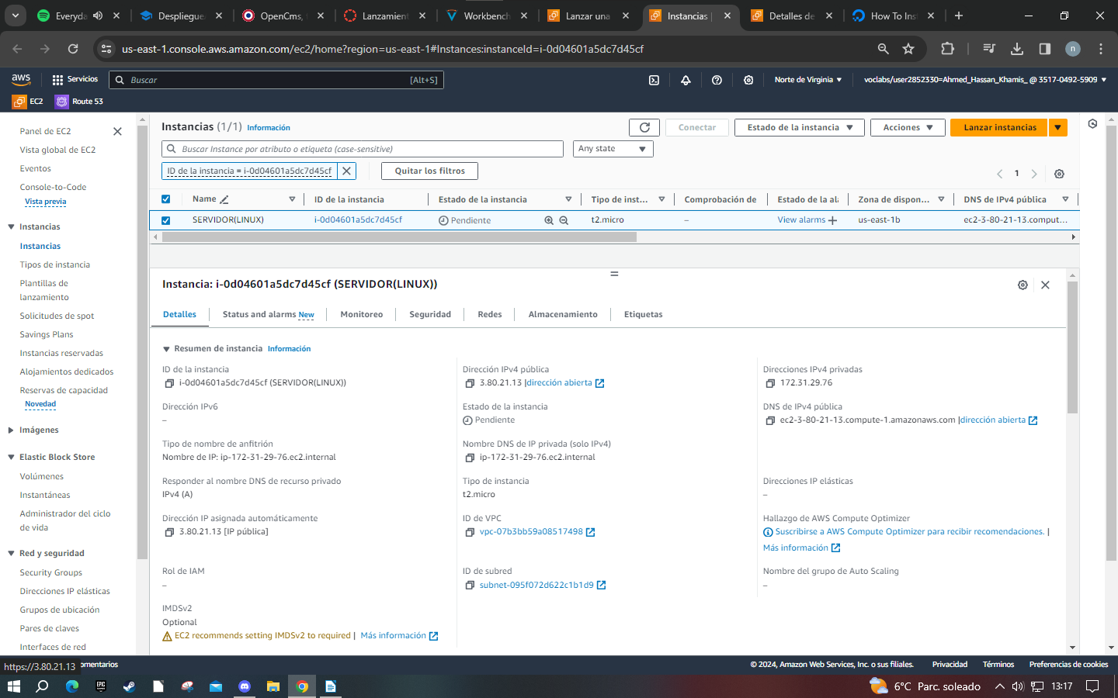
luego sigo los requisitos de opencms que son los siguientes: Java, Apache Tomcat, Maria o Mysql, sus archivos.
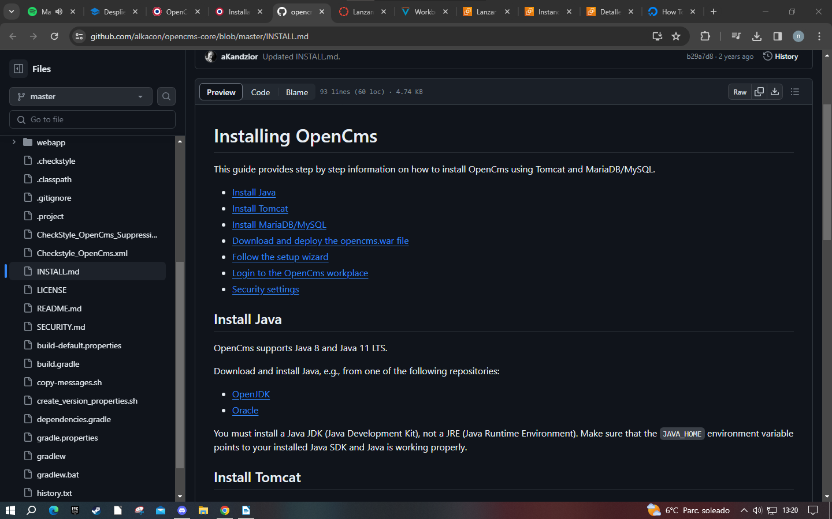
antes de eso comprobare que me puedo conectar por ssh:
primero uso el putty para conectarme, crear el usuario y demas …..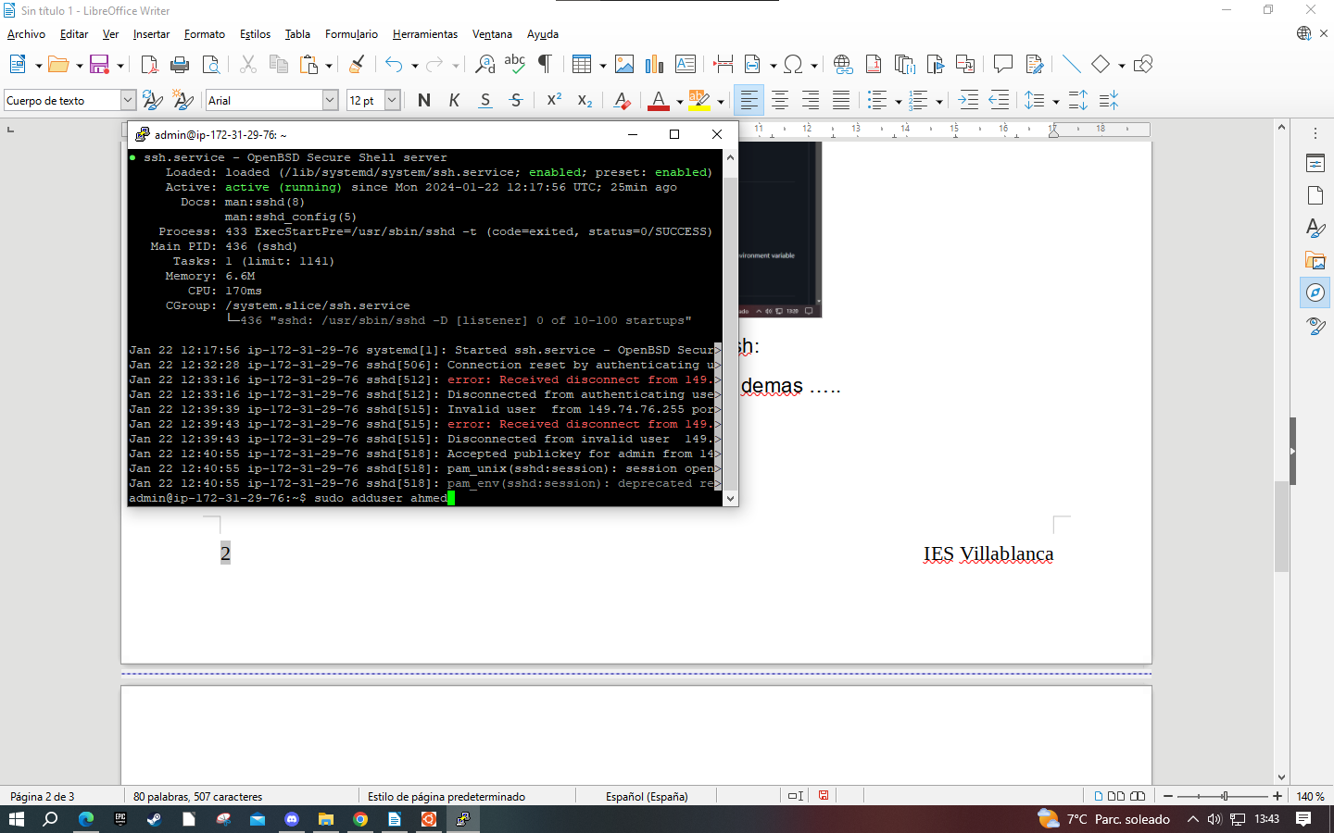
luego probare a conectarme por ssh ahora desde mi pc real con un cmd y procedere con la instalacion.
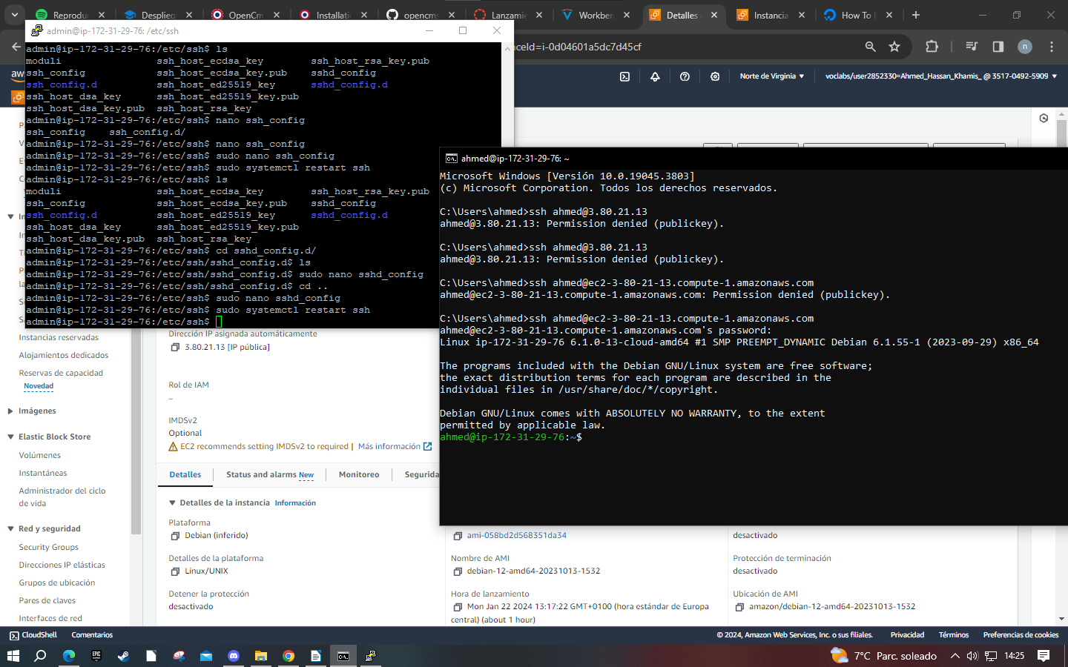
asique instalare los requisitos:
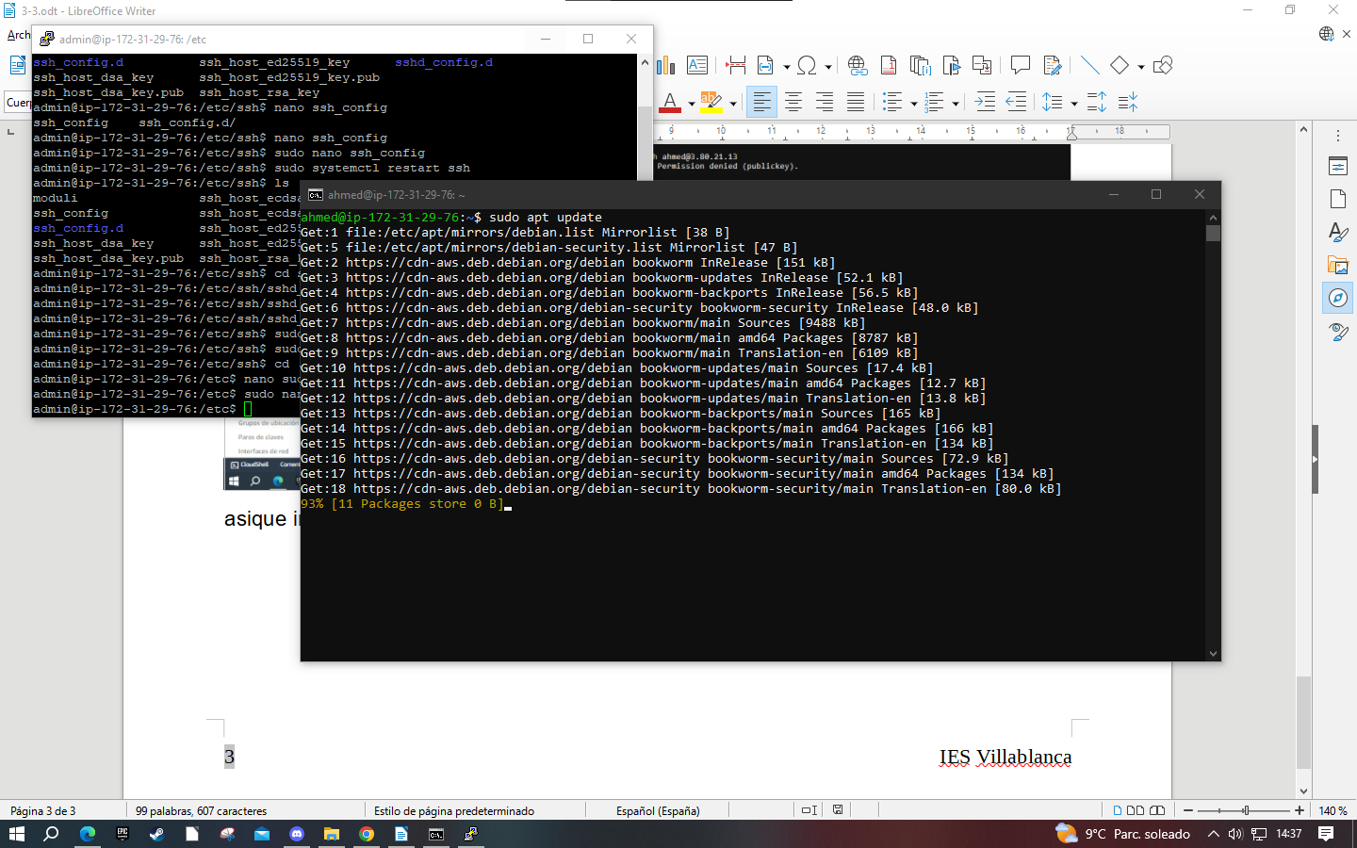
ahora mariadb:
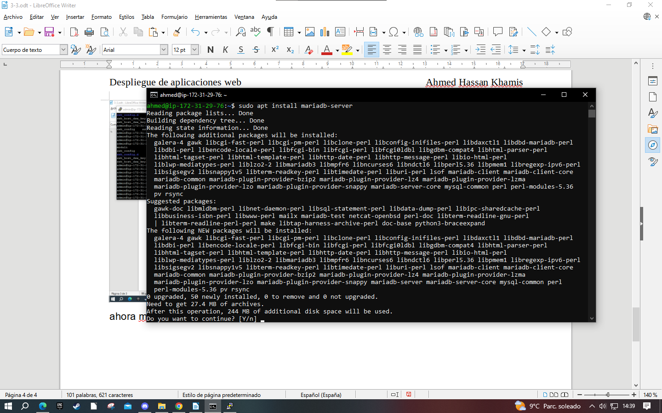
ahora java:
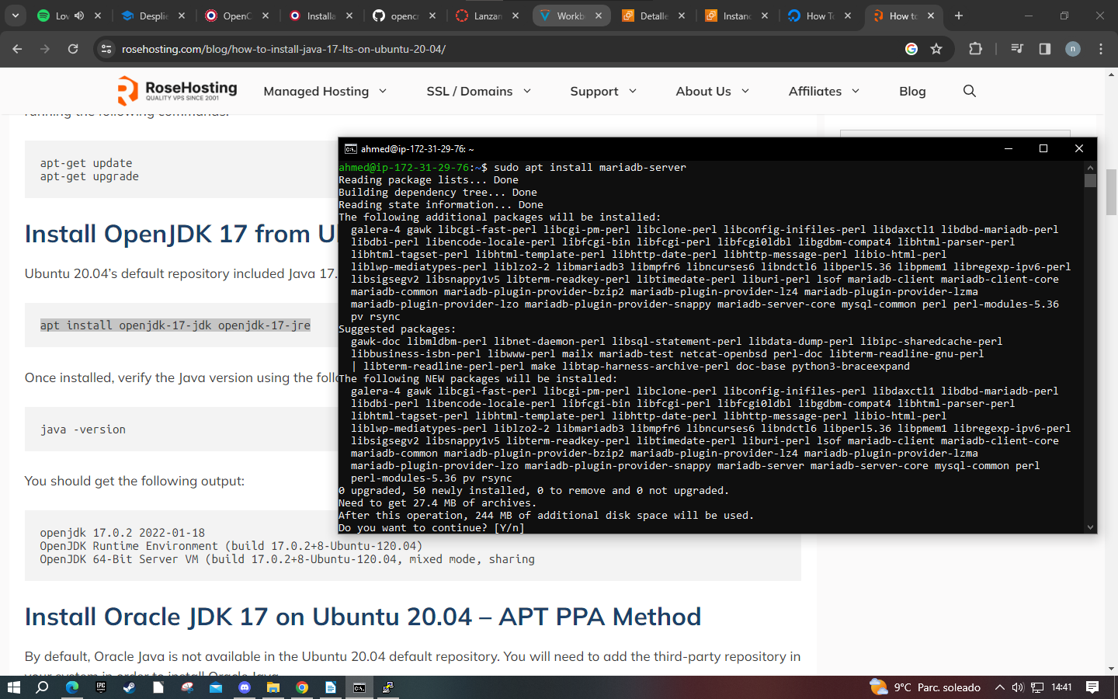

para instalar tomcat me centrare en el tutorial de digital ocean: LINK
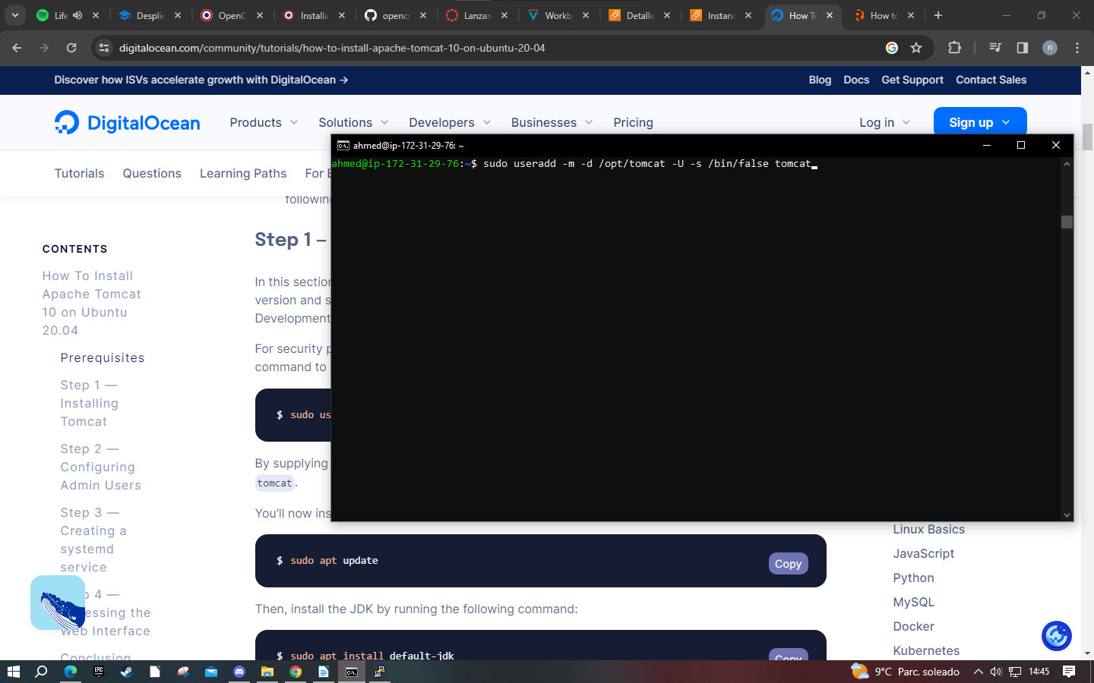
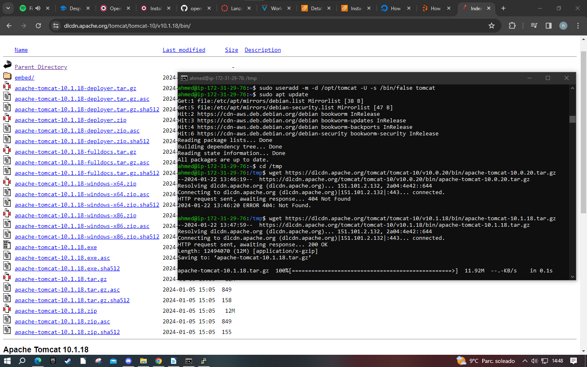
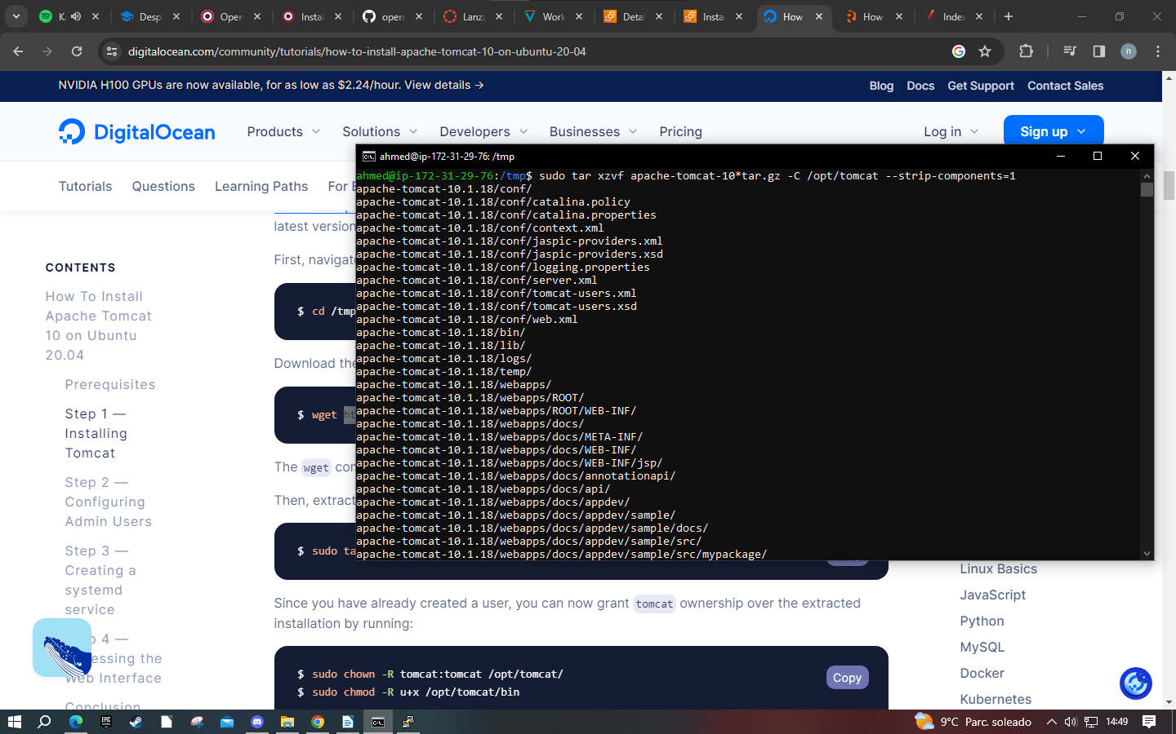
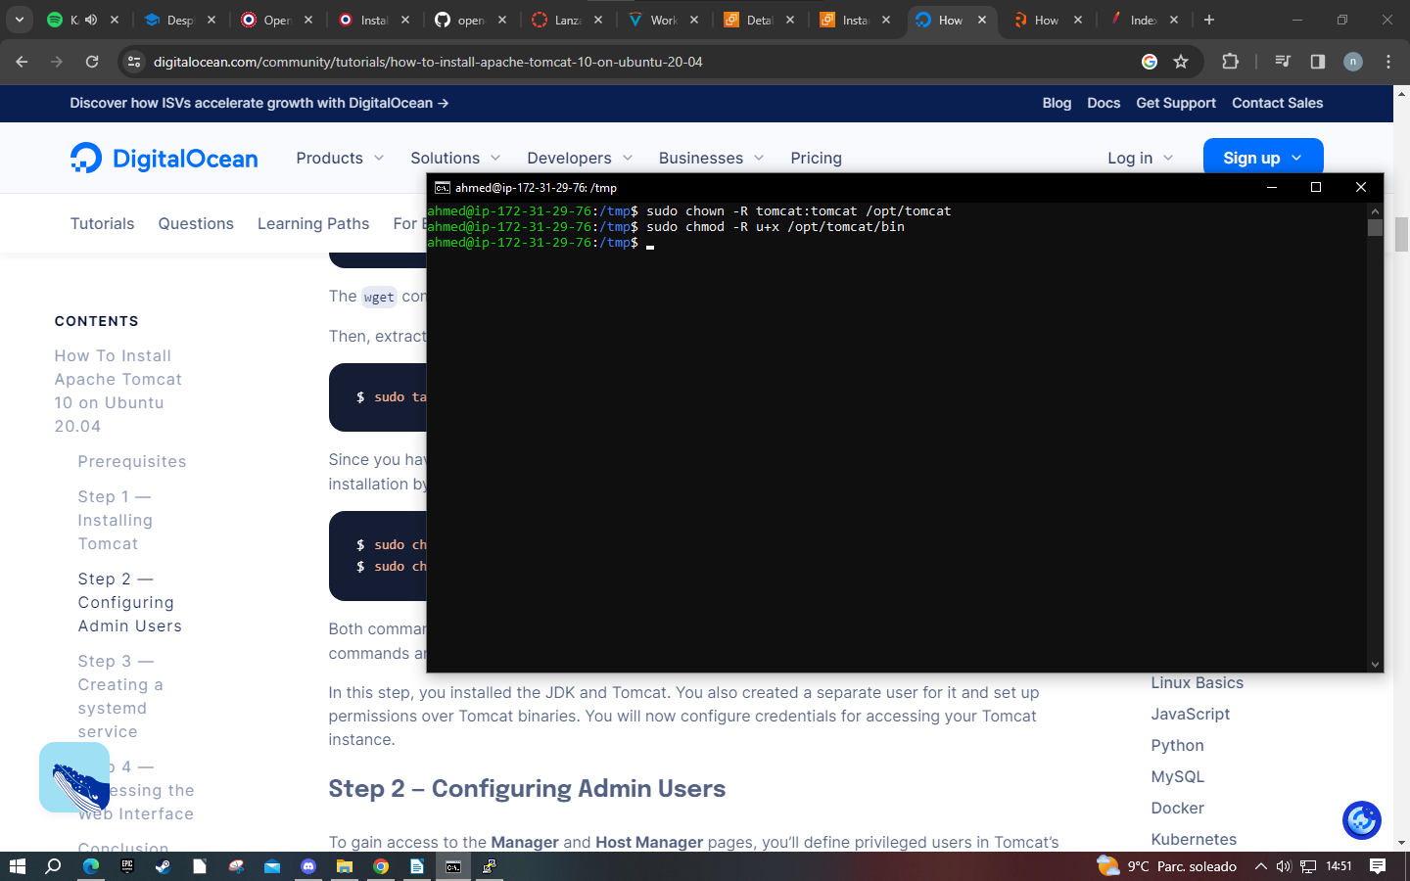
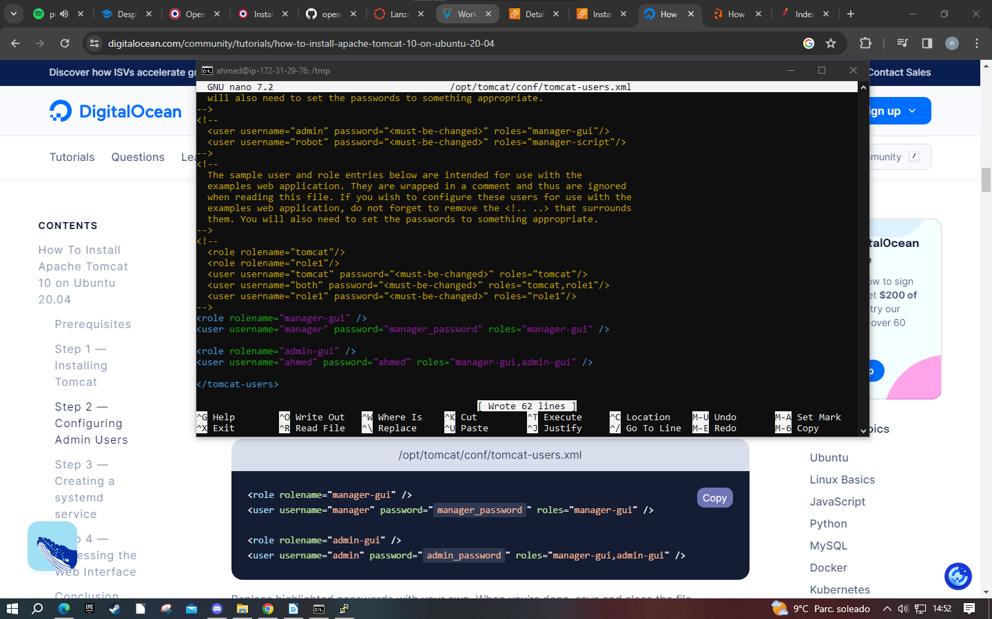
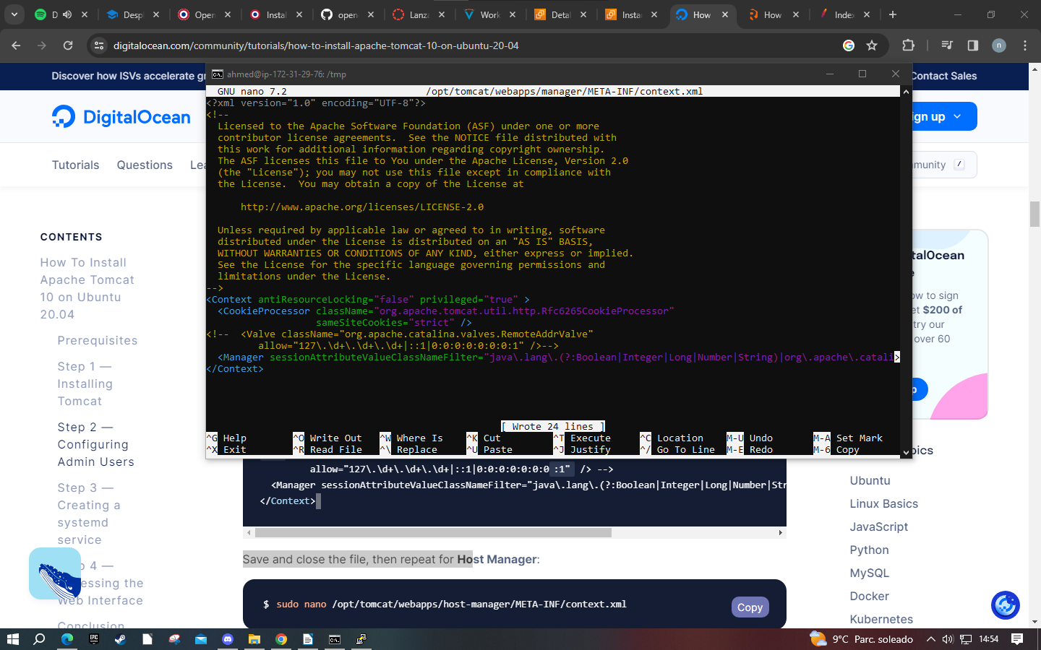

lo mismo para el directorio host-manager

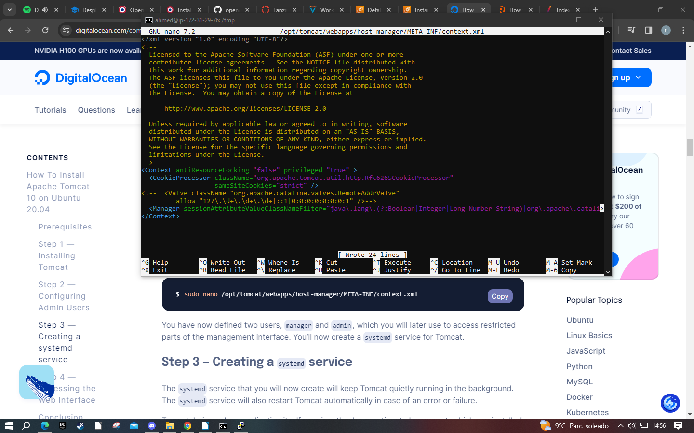
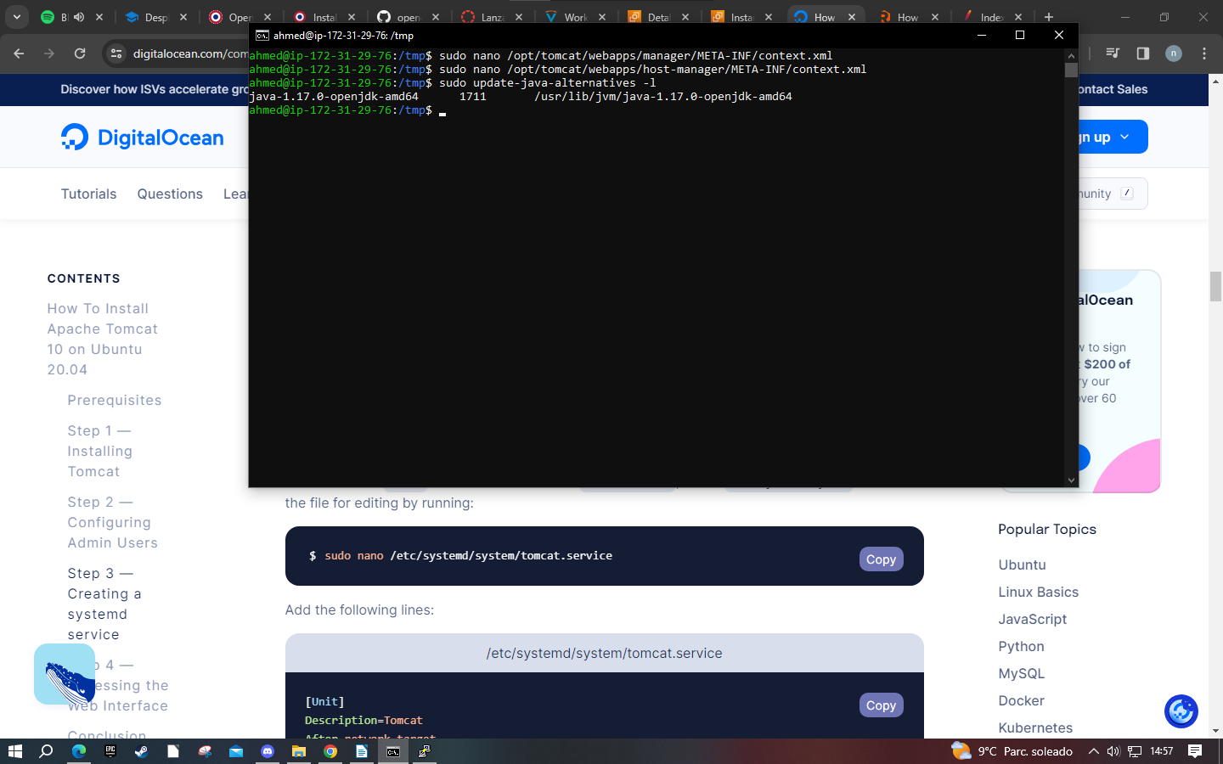
ahora configuro el servicio:
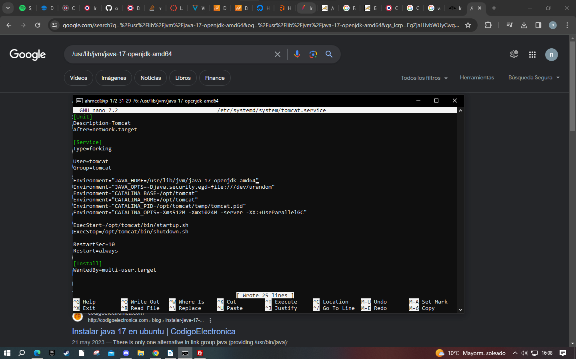
y lo habilito:
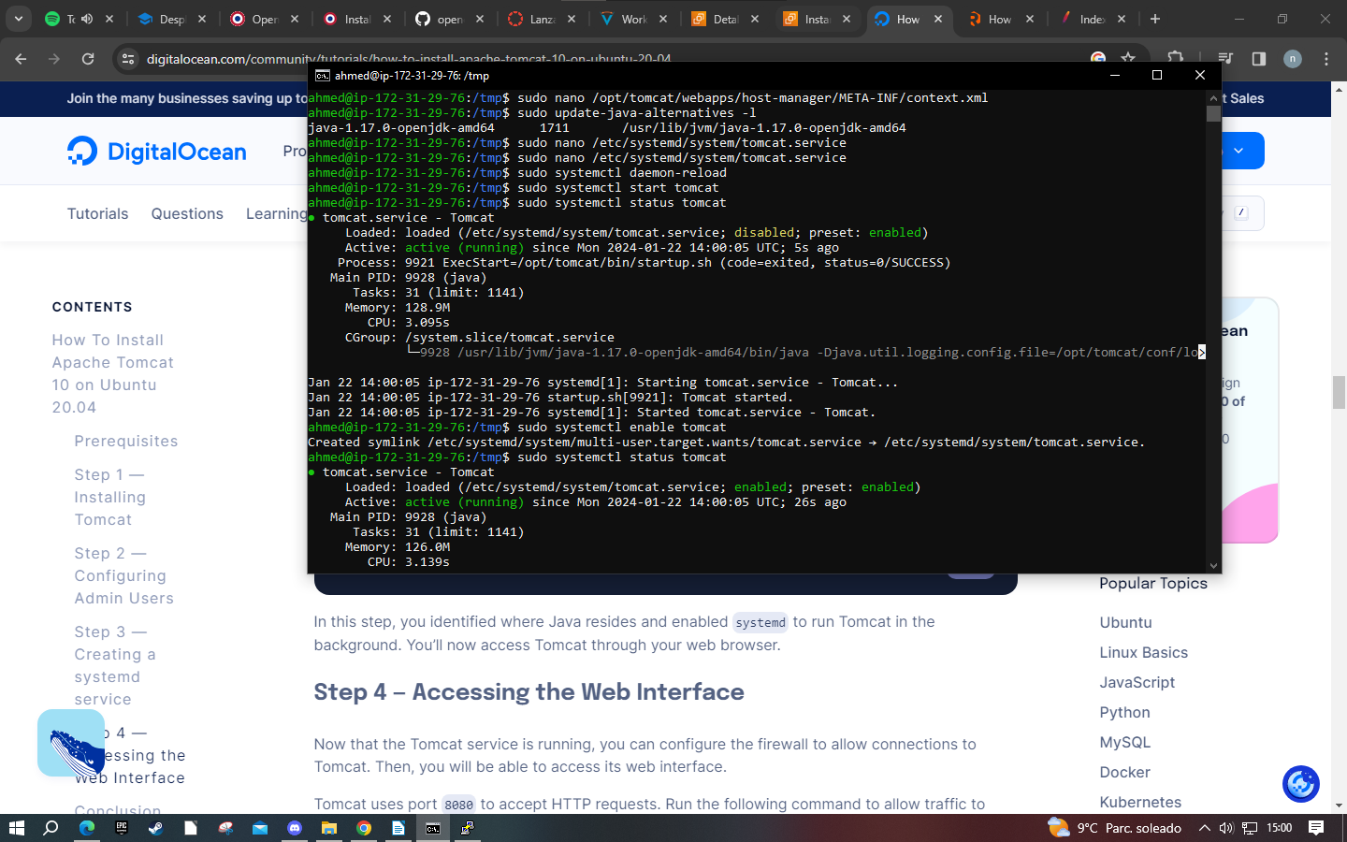
ahora tocaria el firewall pero como no hay instalado por defecto no importa en este caso:
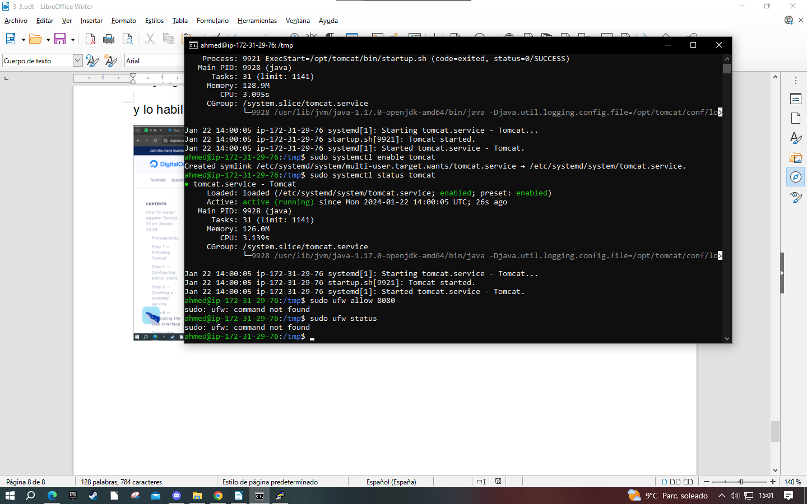
ahora probare que existe acceso y ya luego pruebo a su config, para esto tendre que permitir desde el firewall de aws el accesso por el puerto 8080 que es el pordefecto de tomcat.
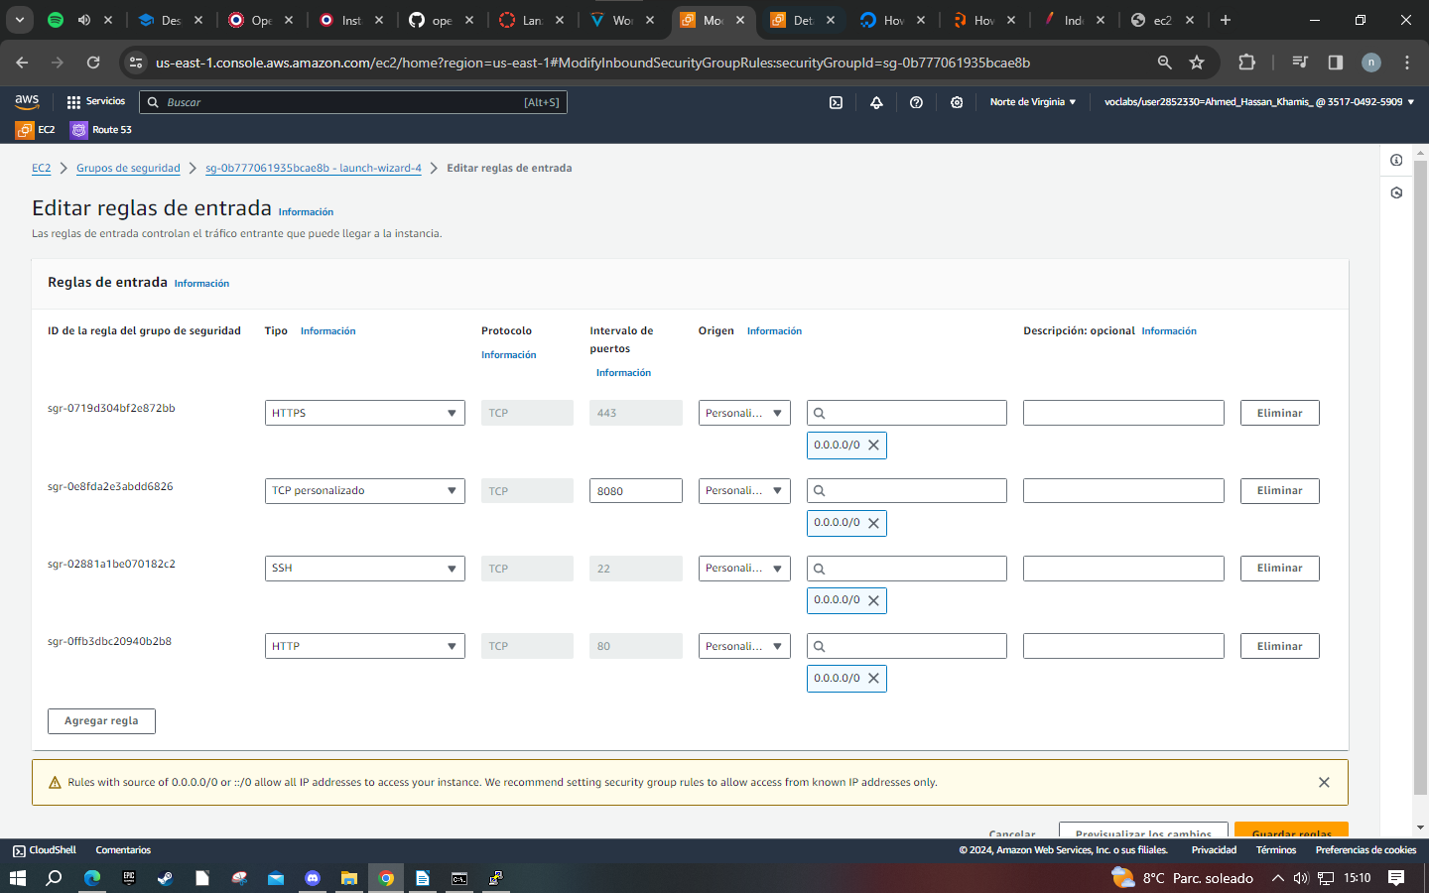
y ahora realizare la prueba:
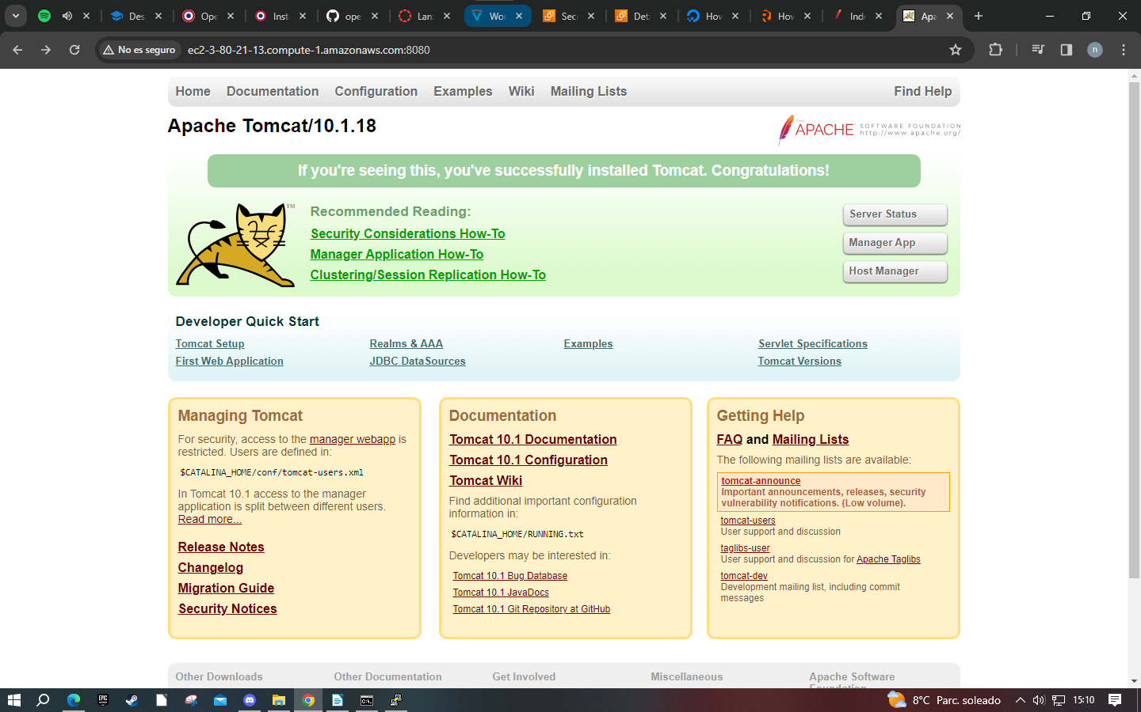
se puede apreciar que el tomcat funciona correctamente. Ahora ire a configurar el mysql, que tal como pide se necesita cambiar la configuracion de “max_allowed_packet to max_allowed_packet=32M”:
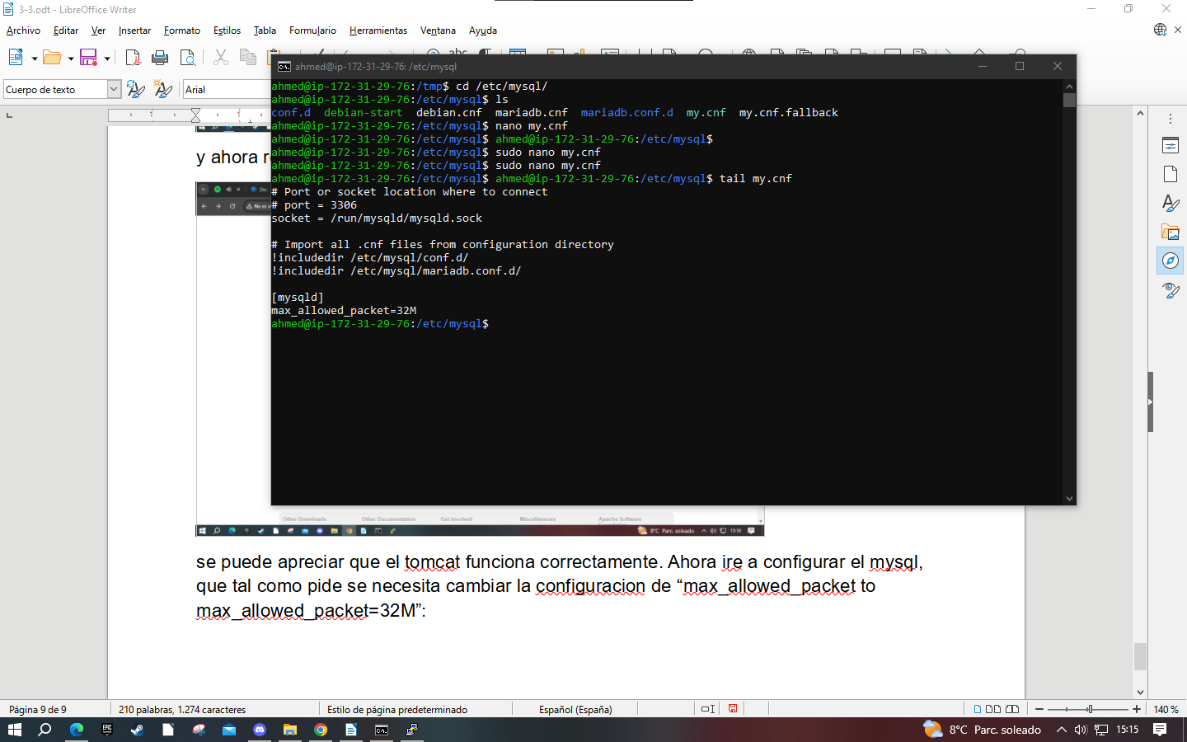

y ahora toca descargar el archivo comprimido de opencms y descomprimir en el servidor para luego desde tomcat apuntar a el:
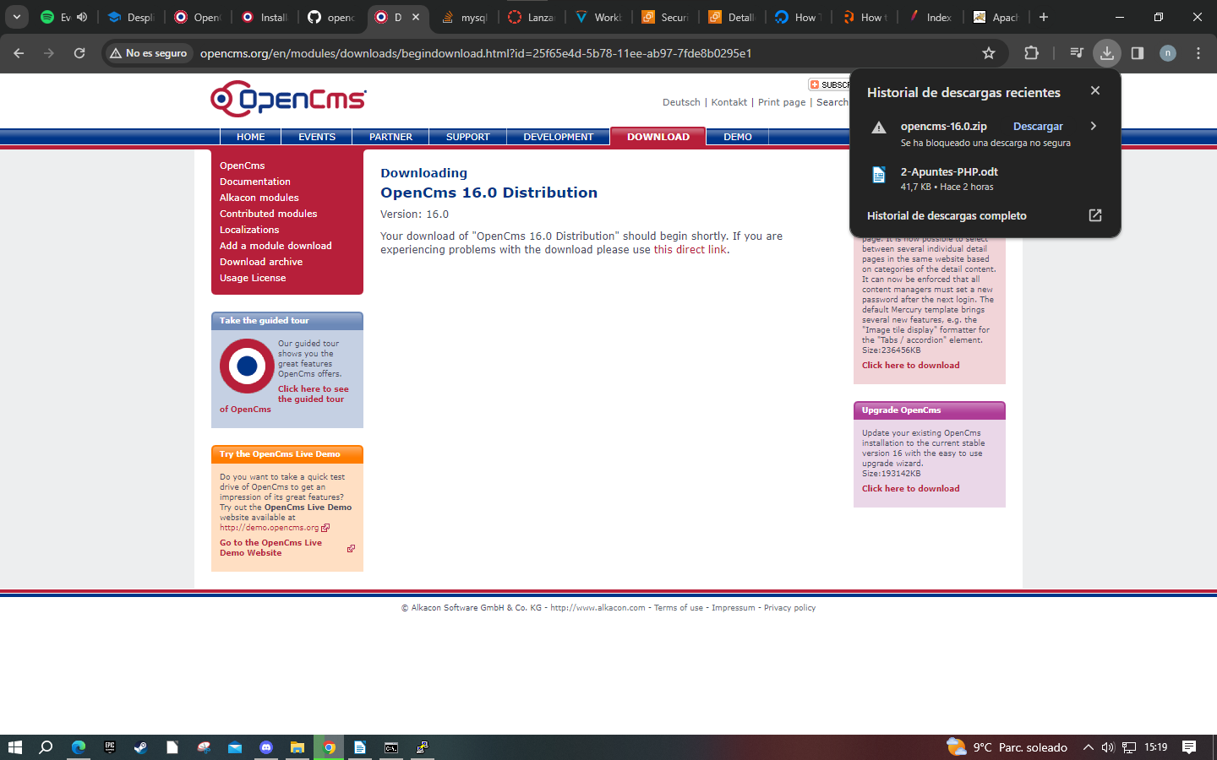
instalare un vsftpd para pasar los archivos al servidor de manera mas rapida.
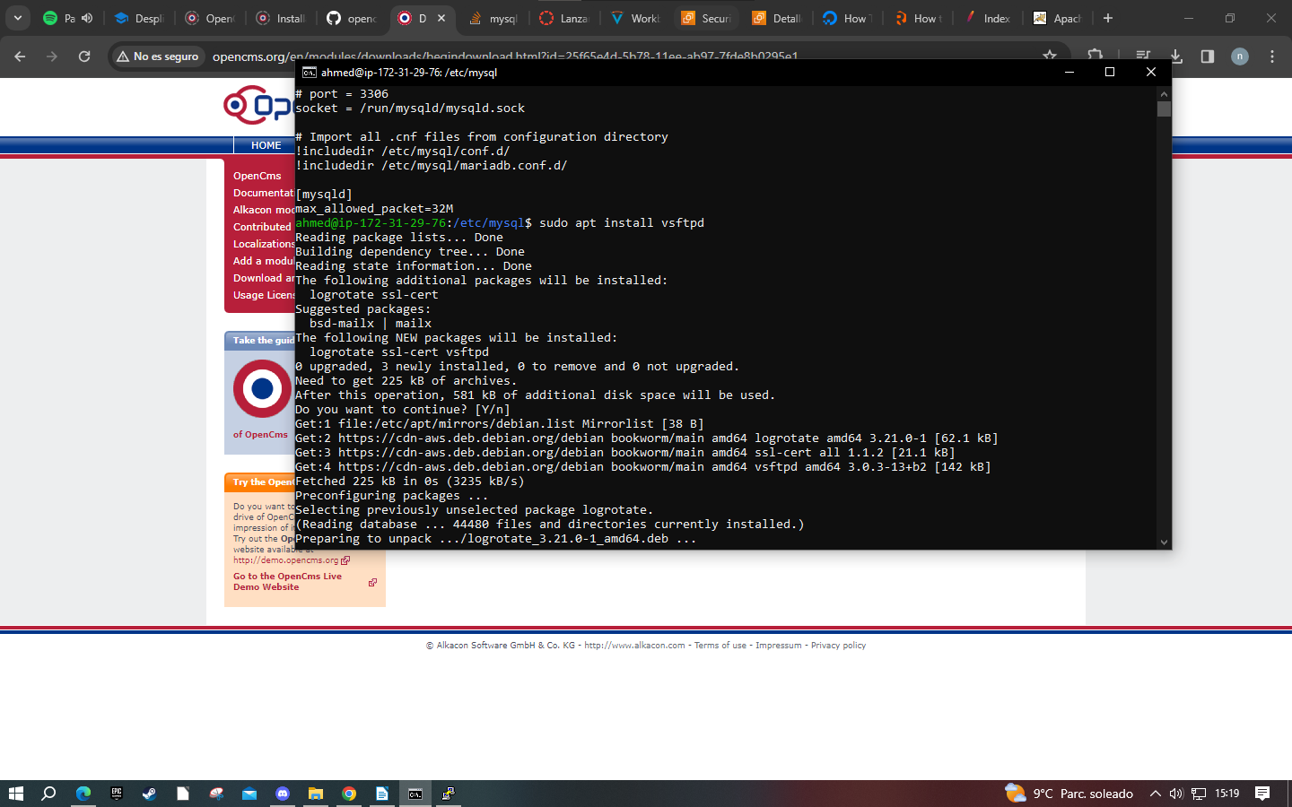
y desde el filezilla le paso los archivos:
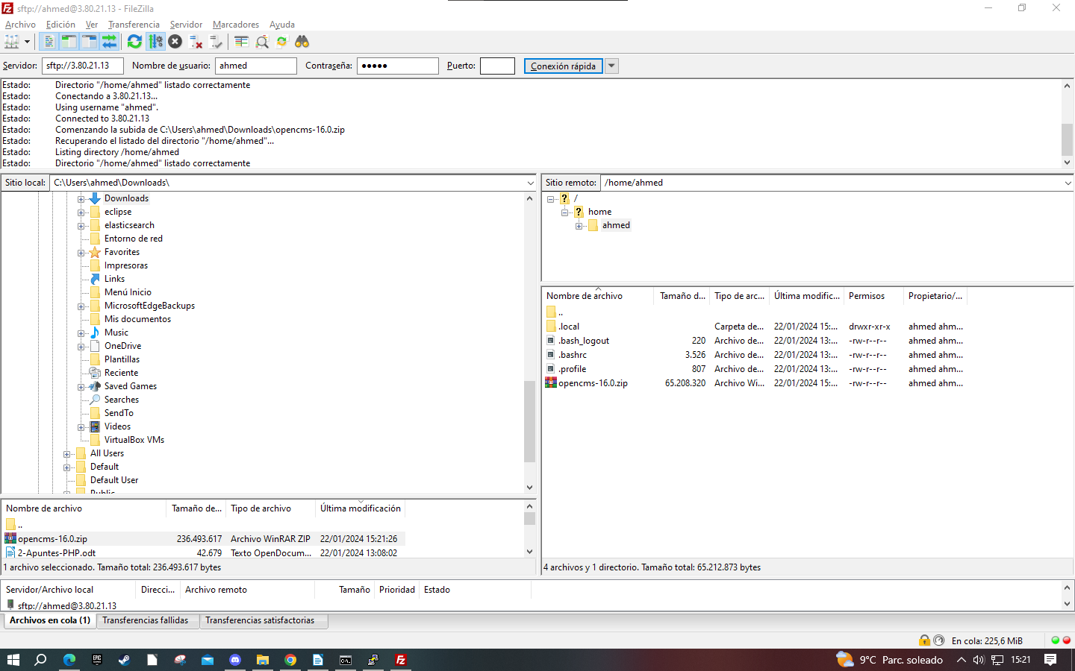
ahora instalare unzip para descomprimir rapidamente el comprimido en el servidor:
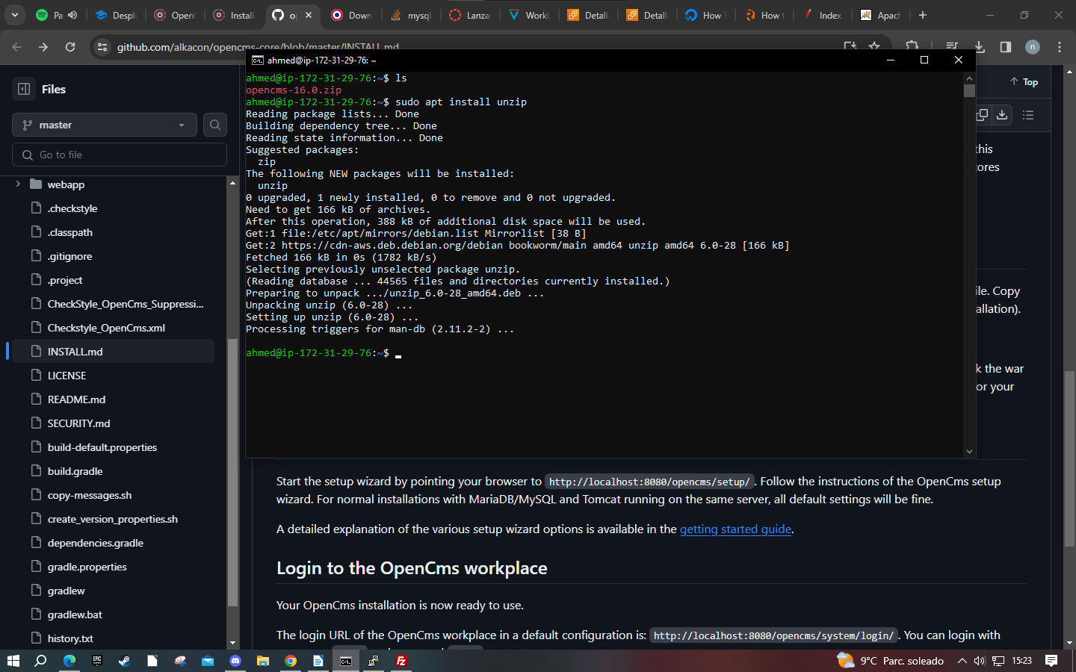
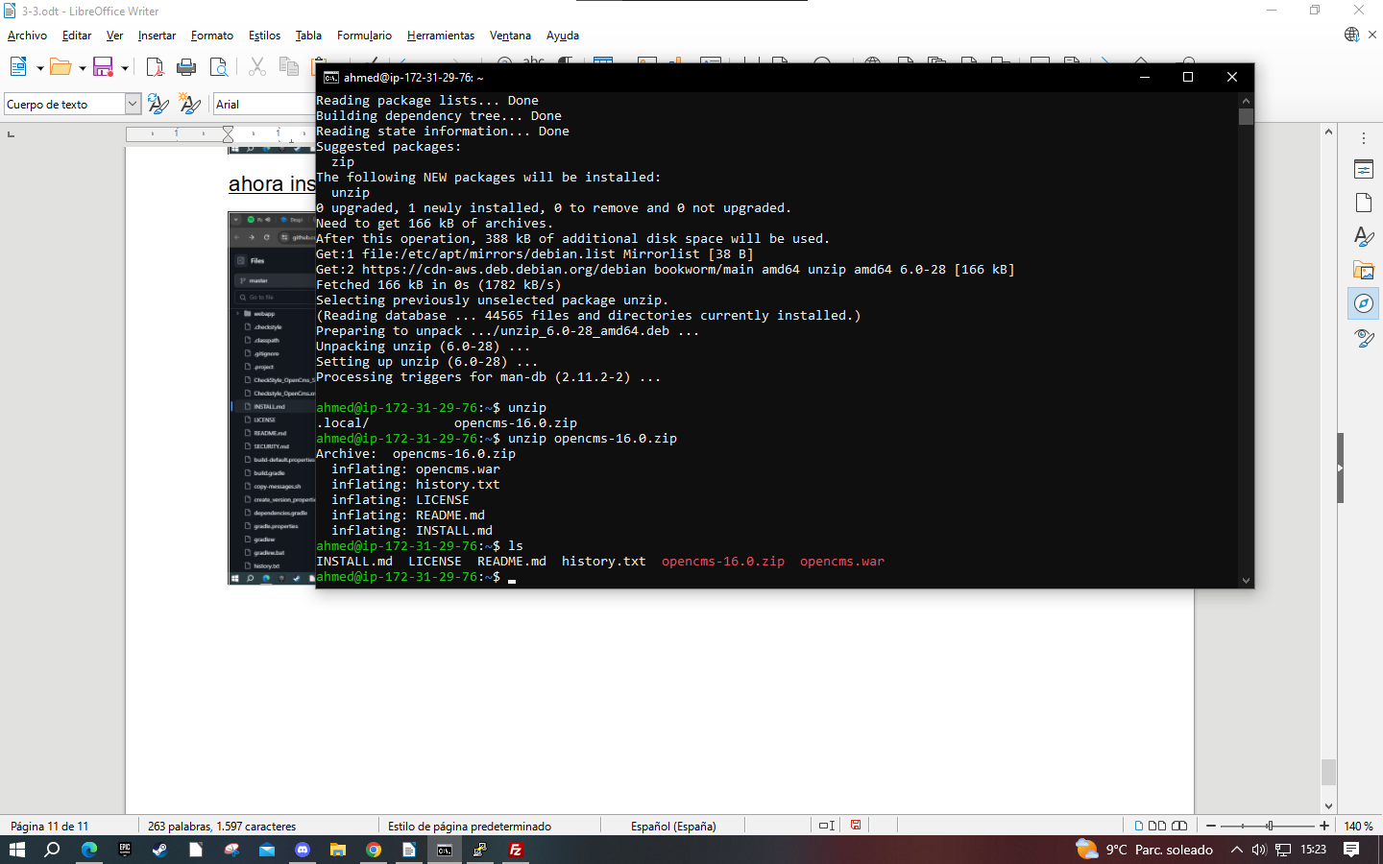
hecho lo anterior volvemos al tomcat para realizar la instalacion:
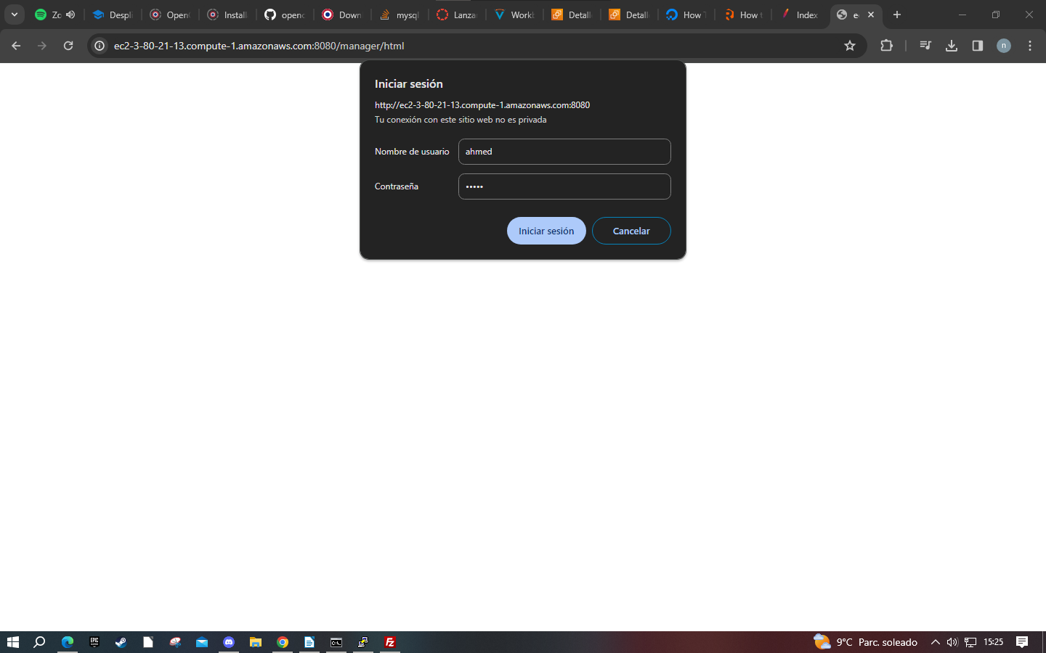
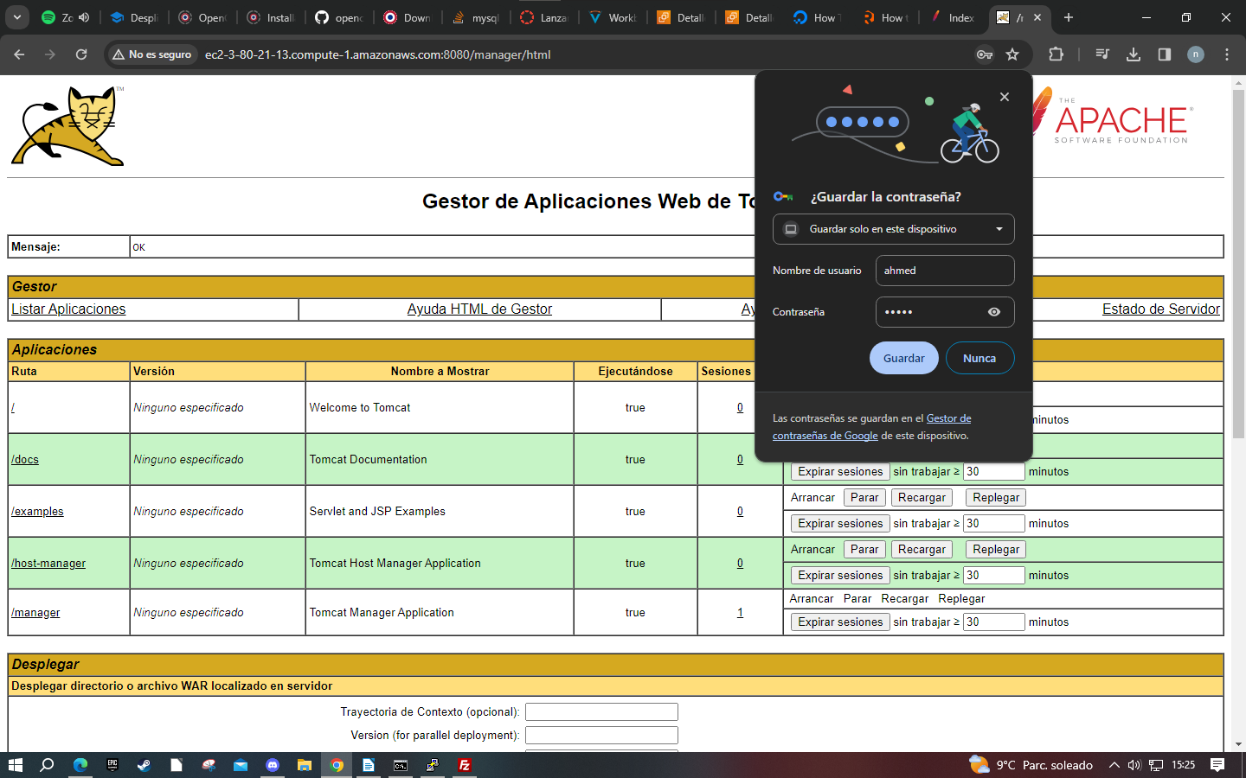
y ahora toca poner el archivo *.war :
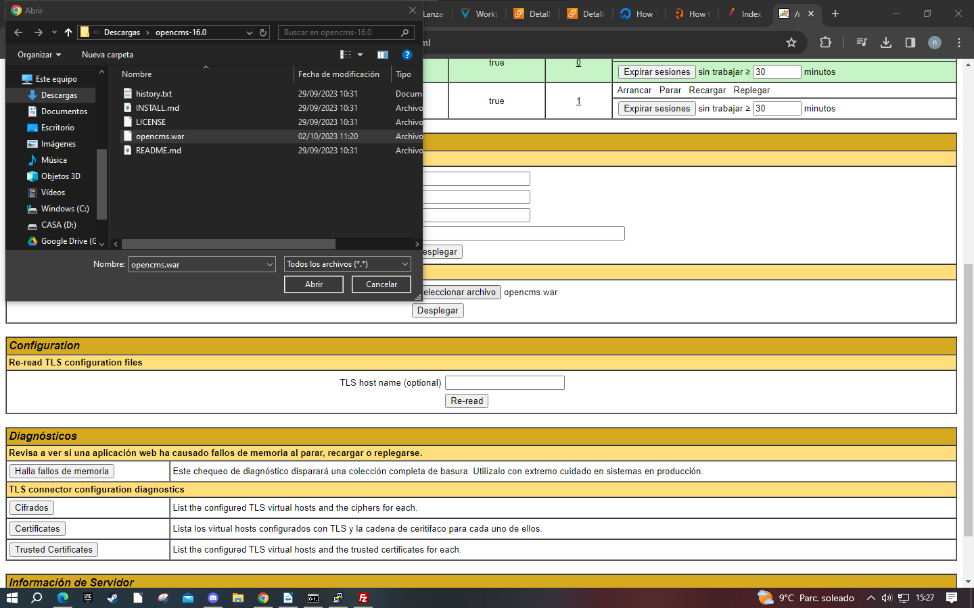

una vez le intento desplegar el war ocurre un error:
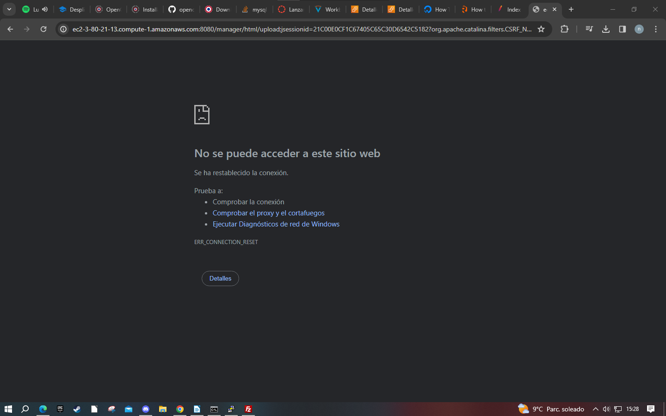
entonces vuelvo para configurar catalina por si acaso no funcionase.
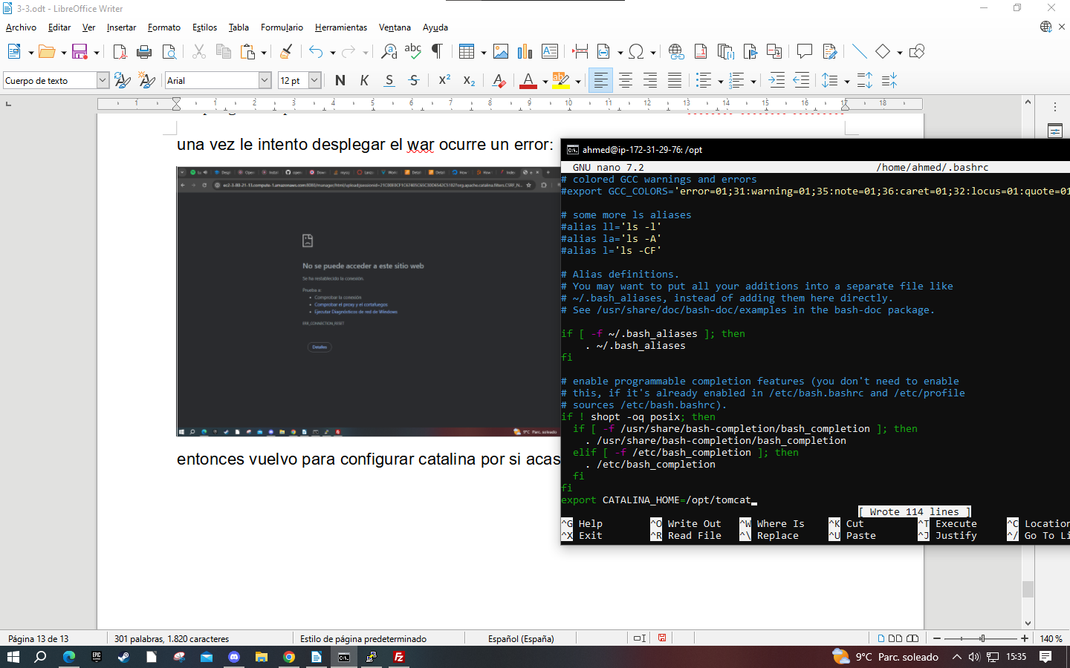
y le meto un reboot al sistema:
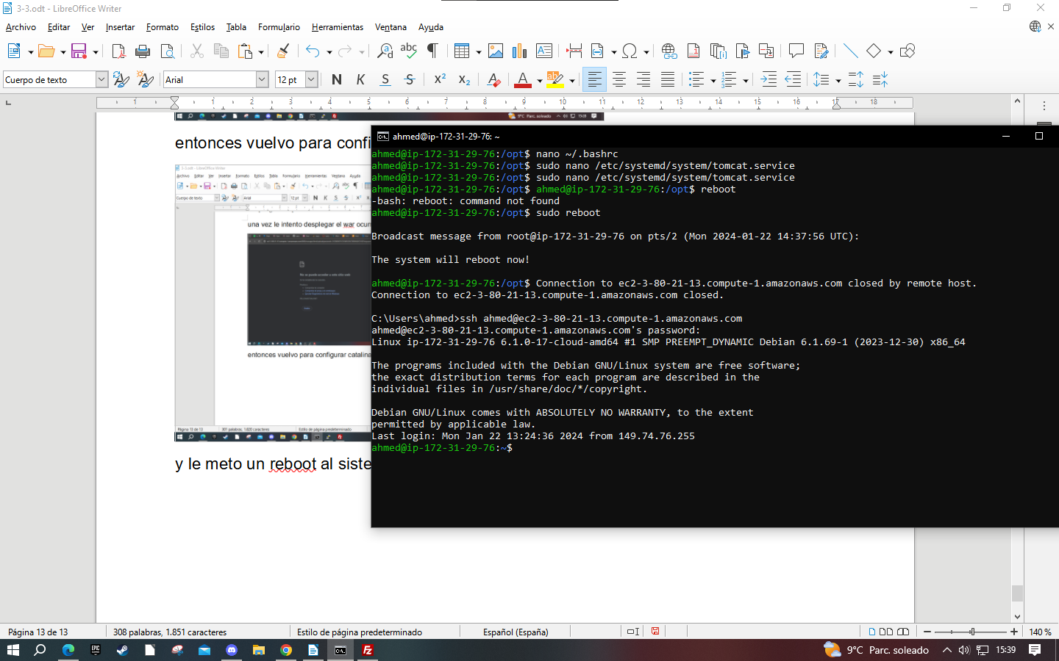
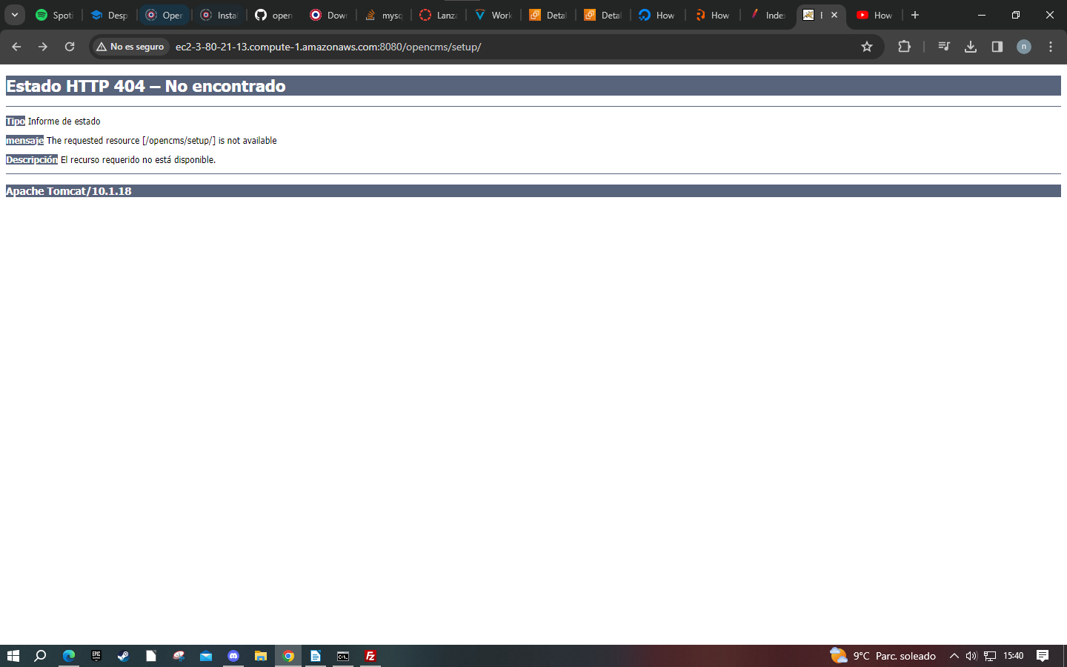
ya que el despliegue no se puede hacer mediate el app manager lo movere a mano y reiniciare el servicio:
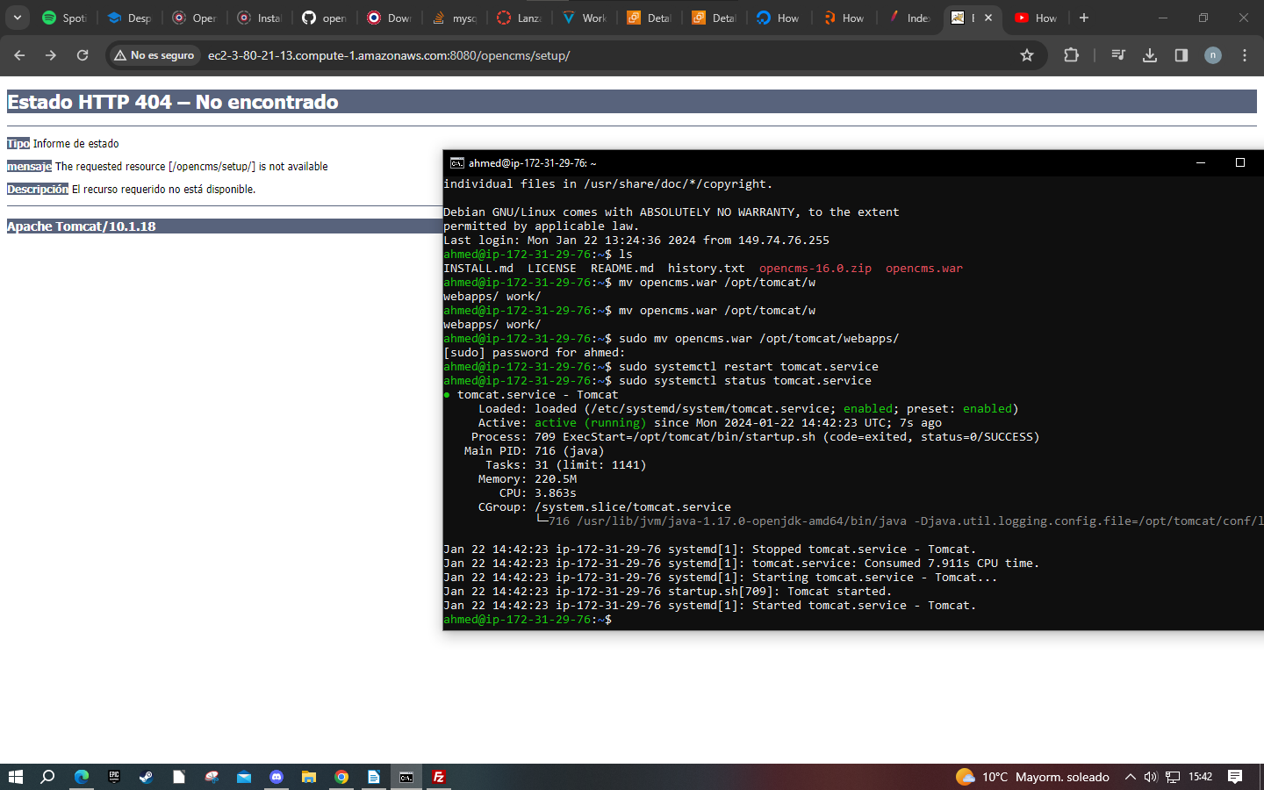

tras mirar logs decidi bajar de version de java:
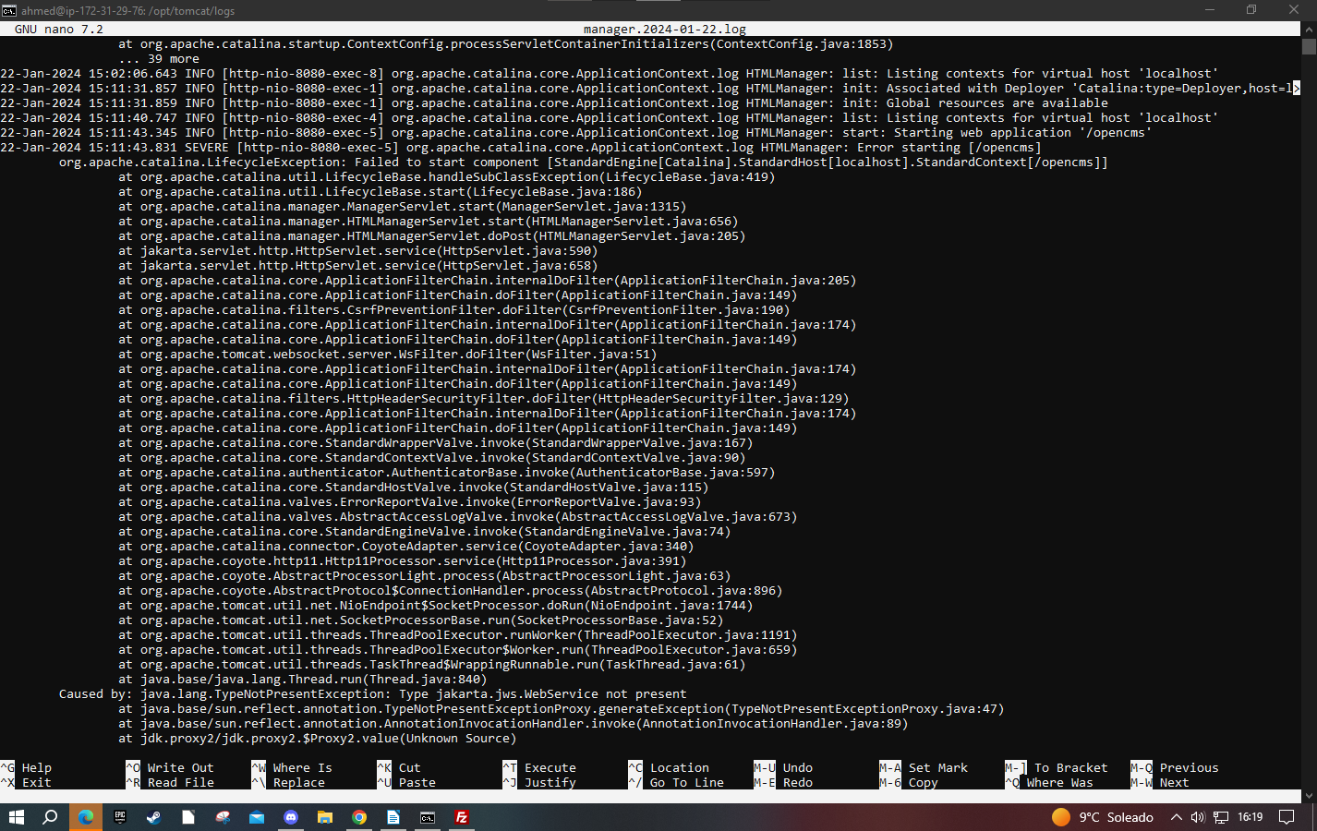
y explota por dependencias parece ser… la intentar bajar a una version mas antigua no deja el debian12.

